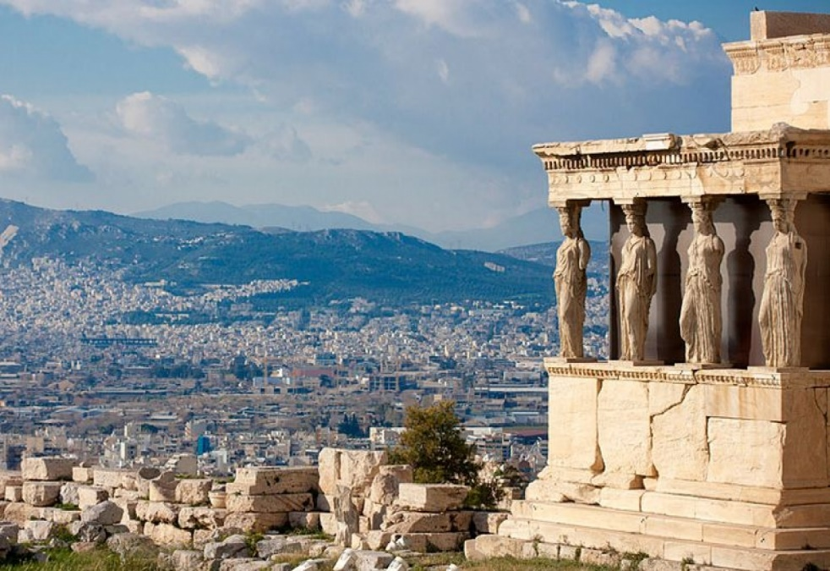 | 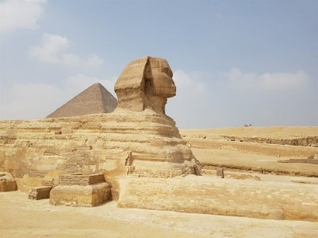
 | 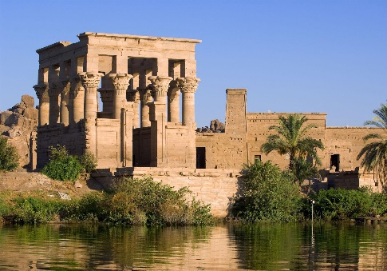
GRECIA Y EGIPTO
13 DÍAS / 12 NOCHES
Atenas, Olimpia, Delfos, Cairo y Crucero por el Nilo

ITINERARIO
REF. LCVSATEX-GE
SALIDAS: lunes en servicio regular.
VIGENCIA: 01 de noviembre 2025 al 31 de marzo 2026

ITINERARIO

DIA 1: (LUNES) ATENAS
Llegada al aeropuerto, asistencia y traslado al hotel. Alojamiento.

DIA 2: (MARTES) ATENAS
Desayuno y salida para realizar la visita de la ciudad de Atenas. Tarde libre y alojamiento.

DIA 3: (MIÉRCOLES) ATENAS – NAUPLIA – OLIMPIA
Desayuno y salida para comenzar la excursión a Nauplia. Breve parada en el Canal de Corinto para admirar la obra ingeniera majestuosa. Continuamos hacia Micenas, el Teatro de Epidavros y Olimpia. Cena y alojamiento en Olimpia.

DIA 4: (JUEVES) OLIMPIA – DELFOS
Desayuno y salida para visitar el antiguo Estadio Olímpico y el Museo de Olimpia. Salida hacia Delfos y llegada al hotel. Cena y alojamiento.

DIA 5: (VIERNES) DELFOS – ATENAS
Desayuno y salida para visitar Delfos y su recinto arqueológico. Regreso al hotel en Atenas sobre las 18:00. Alojamiento.

DIA 6: (SÁBADO) ATENAS – EL CAIRO
Traslado al aeropuerto a la hora indicada. Vuelo Atenas – El Cairo, no incluido.
Llegada al Aeropuerto de El Cairo, recepción, asistencia y traslado al hotel. Alojamiento.

DIA 7: (DOMINGO) EL CAIRO
Desayuno en el hotel. Visita al Museo Egipcio con sus misterios de la época antigua y el tesoro único de la tumba del rey Tut Ank Amon, las Pirámides de Giza donde se contempla la primera de las Siete Maravillas del mundo antiguo la gran pirámide de Keops y las pirámides de Kefren y Micerinos y la Esfinge esculpida en la roca que representa la cabeza del faraón y el cuerpo de un león (no incluye la entrada al interior de una Pirámide). Alojamiento.

DIA 8: (LUNES) CAIRO- LUXOR – CRUCERO DE 4 NOCHES
Desayuno en el hotel. Traslado al aeropuerto doméstico de El Cairo salida hacia Luxor, traslado, y embarque al crucero. Almuerzo. Visita del templo de Karnak y el templo de Luxor con su famosa avenida de esfinges. Cena y noche a bordo en Luxor.

DIA 9: (MARTES) EL VALLE DE LOS REYES
Desayuno. Visita al Valle de los Reyes. Navegación hacia Esna, paso de la esclusa. Navegación hacia Edfu. Noche a bordo en Edfu.

DIA 10: (MIÉRCOLES) TEMPLO DE EDFU
Desayuno. Visita al Templo de Horus el templo mejor conservado donde se sitúa el santuario con la barca ceremonial y la nao del dios. Noche a bordo en Aswan.

DIA 11: (JUEVES) TEMPLO DE PHILAE
Desayuno. Visita a la Alta. Obelisco Inacabado con su altura de 42 metros y peso de 1176 toneladas en las canteras de granito rosa, Templo de Philae o el templo de la diosa Isis y paseo en faluca alrededor de las islas de Aswan. Noche abordo en Aswan.

DIA 12: (VIERNES) TEMPLO DE ABU SIMBEL – EL CAIRO
Desembarque después del desayuno. Mañana libre con la posibilidad de hacer la excursión a Abu Simbel (opcional no incluida). Por la tarde, salida en vuelo Aswan a El Cairo (no incluido). Recepción, asistencia, y traslado al hotel. Alojamiento.

DIA 13: (SÁBADO) EL CAIRO
Desayuno en el hotel. Traslado al Aeropuerto Internacional de El Cairo para embarcar en el vuelo internacional de regreso.

Fin de nuestros servicios.

PRECIOS POR PERSONA EN USD
VIGENCIA: 01 NOVIEMBRE 2025 AL 31 DE MARZO 2026

CATEGORIA | SENCILLA | DOBLE | TRIPLE
PLATA | $ 3,635 USD | $ 2,440 USD | $ 2,345 USD
ORO | $ 4,035 USD | $ 2,630 USD | $ 2,490 USD

Precios no válidos para estadías en Egipto durante las fechas: Navidad: 20 diciembre 2025 al 05 de enero 2026. Semana Santa 28 de marzo al 08 abril 2026.

EL PRECIO POR PERSONA INCLUYE:
Grecia
- Traslados (el de llegada con asistencia) para todas las categorías.
- 3 noches en Atenas, alojamiento con desayuno.
- Visita de la ciudad de Atenas & Museo Nuevo, en tour regular, con guía hispana y entradas incluidas.
- Circuito del Peloponeso de 3 días/2 noches en media pensión, en regular con guía de habla hispana, entradas incluidas.

Egipto:
- Todos los traslados in/out en coches con aire acondicionados.
- 3 noches en El Cairo, alojamiento con desayuno.
- 4 noches de crucero por El Nilo en base pensión completa.
- Visita de El Cairo (museo de antigüedades, la Ciudadela de Saladino, la mezquita de Mohamed Ali, las Pirámides, La Esfinge, el templo del Valle sin entrar al interior de una Pirámide).

NO INCLUYE:
- Vuelos Internacionales para llegar a Atenas, Grecia y salir de El Cairo, Egipto.
- Vuelos: Atenas – El Cairo – Luxor // Aswan – El Cairo.
- Gastos personales.
- Propinas para guía y chofer.
- Tasa turística local de alojamiento en Grecia, por habitación y noche: hoteles 4* = 7 € // hoteles 5* = 10 €. Pago directo en los hoteles.
- Todo lo que no está indicado en el apartado “El precio incluye”.
- Visitas o actividades opcionales.
- Visa de Egipto.
- Seguro de asistencia en viajes. Se recomienda adquirir un SEGURO DE ASISTENCIA EN VIAJE de cobertura amplia. Consulte a su asesor experto.

HOTELES PREVISTOS O SIMILARES
CIUDAD | CATEGORÍA PLATA | CATEGORIA ORO
Atenas | Hotel Brown Acropol | Hotel Grand Hyatt
Olympia & Delfos | Hotel Amalia | Hotel Amalia
El Cairo | Ramses Hilton | Hyatt Centric
Crucero por el Nilo | Blue Shadow II | Blue Shadow I

GASTOS POR CANCELACION:
Los cargos de cancelación se aplican únicamente a los servicios terrestres. No hay reembolso en boletos de avión o crucero emitidos.
La cancelación de servicios de 35 días antes de la llegada del cliente no tendrá gasto ninguno.
Menos de 34 días, cada caso será considerado por separado. Por favor consultar con el departamento de reservas para la política de cancelación de cada uno de los servicios.

LEGAL:
- Precios por persona en euros pagaderos al tipo de cambio del día de la operación, sujetos a cambio, disponibilidad y confirmación de las tarifas en convenio cotizadas. Aplican restricciones. No aplica temporada alta, semana santa, verano, puentes, feriados, navidad y fin de año.

- Itinerario válido del 01 de noviembre 2025 al 31 de marzo 2026, aplican en salidas programadas.

- El precio aplica viajando dos o más pasajeros juntos.

- Los costos presentados en este itinerario aplican únicamente para pago con depósito o transferencia.

- Es obligación del pasajero tener toda su documentación de viaje en regla, pasaporte, visas, prueba PCR, vacunas y demás requisitos que pudieran exigir las autoridades migratorias y sanitarias de cada país.

- Para pasajeros con pasaporte mexicano es requisito tener pasaporte con una vigencia mínima de 6 meses posteriores a la fecha de regreso.

- Itinerario meramente referencial, puede sufrir cambios o variaciones dependiendo de la disponibilidad de servicios y tarifas en convenio solicitadas al momento de la reserva, de acuerdo con cuestiones climatológicas, epidemiológicas, religiosas o conflictos internos dentro del destino que se encuentren ajenos a la empresa.

